Индивидуальная беседа с родителями
«Прогулка зимой».
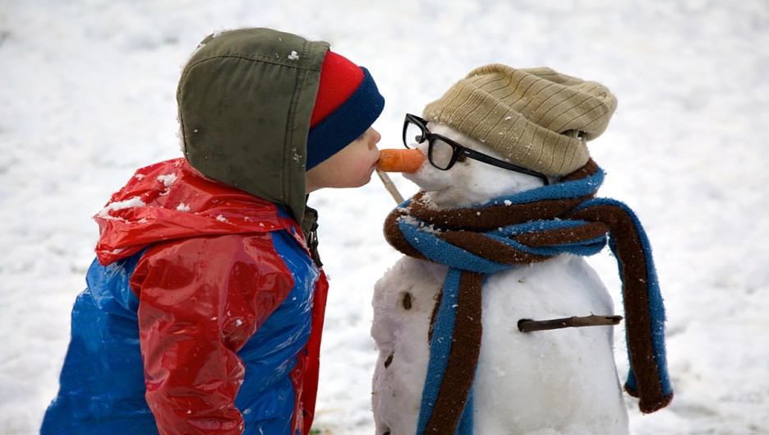
Сколько гулять с ребенком зимой?
Все родители слышали о пользе пребывания на свежем воздухе независимо от времени года. Но надо признать, что летом и весной нам гуляется гораздо приятней, нежели холодной зимой. Тем более, маленькие дети кажутся такими слабыми и беззащитными, что начинаешь опасаться. А вдруг простудится (замерзнет, отморозит пальчики)? Особенно сомнения одолевают, когда отметка на термометре опускается ниже нуля градусов. Сколько гулять с ребенком зимой? Справедливости ради надо отметить, что данные опасения небезосновательны. Но польза от зимних прогулок колоссальная – это профилактика рахита для грудничка, насыщение организма кислородом и формирование иммунитета. А для того, чтобы не стать жертвой зимних морозов, достаточно придерживаться нехитрых правил

Собираем ребенка на зимнюю прогулку.
Во-первых, покормите малыша перед походом на улицу. Еда даст дополнитель-ную энергию организму. Это поможет поддерживать нормальную температуру тела, при низкой температуре окружающей среды. И, кроме того, является хорошей профилактикой обморожению. Во-вторых, ребенка следует правильно одеть. Для того, чтобы это сделать, сначала подсчитайте количество слоев одежды, которую вы надеваете на себя. А потом, одевая малыша, добавьте еще один слой. Воспользуйтесь специальной детской косметикой, которая защитит нежную кожу от непогоды. Только наносить ее нужно минимум за полчаса до выхода из дома. Иначе результат будет противоположным. Особое внимание следует уделить выбору верхней одежды. Традиционные синтепоновые комбинезоны или пуховики выглядят очень объемно и часто мешают ребенку активно двигаться, сковывают движения. В современном мире родители все чаще отдают предпочтение термокомбинезонам. Они стоят на порядок дороже, зато в таком костюме малыш будет чувствовать себя гораздо комфортней. Эта одежда помогает не только согреть тело, но и сохранит его тепло. Однако для того, чтобы ощутить эффект, надо правильно выбрать одежду под комбинезон. Что это значит? Производители рекомендуют надевать сначала термобелье. Оно специально создано для того, чтобы сохранить тепло, и при необходимости отвести влагу от тела. Далее идет слой одежды из синтетики, лучше, если это будут флисовые вещи. Сверху надевают уже сам комбинезон. 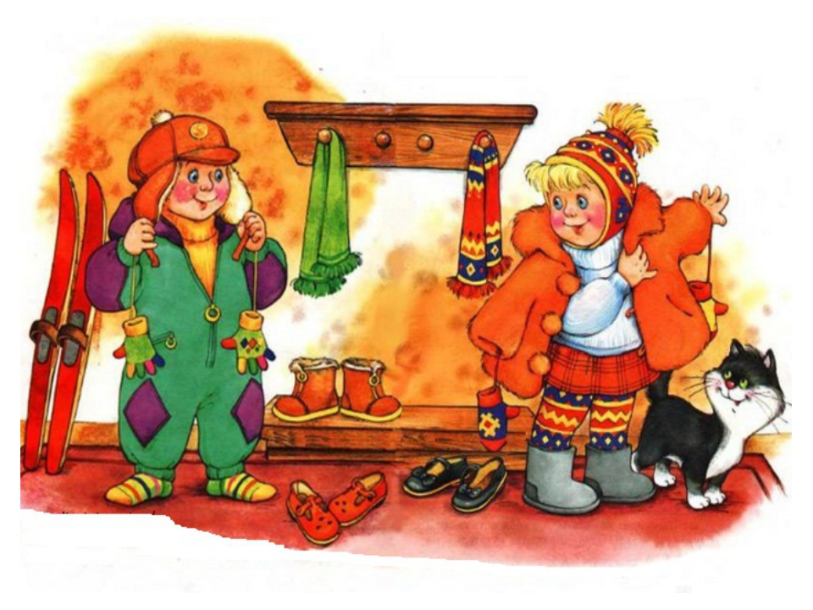
Сколько гулять с ребенком зимой: важные факторы!
Сколько гулять с ребенком зимой зависит, прежде всего, от температуры воздуха, возраста ребенка и его самочувствия. Если малыш появился на свет зимой, желательно воздержаться от прогулок две недели после выписки из роддома. В первый раз прогулка должна длиться примерно пятнадцать минут. С каждым днем увеличивайте время пребывания на свежем воздухе на пять минут. Начиная с месячного возраста можно проводить на улице около часа. Но прислушивайтесь к себе и к ребенку. Еще одна маленькая хитрость – лучше выходить несколько раз по полчаса, чем один раз на полтора – два часа. Отложите поход на улицу, если температура опустилась ниже -10°C или поднялся сильный ветер. Иначе рискуете обморозить щечки, получить воспаление слизистой носа и дыхательных путей. В такую погоду просто вывезите коляску с малышом на балкон, разницу он не почувствует. С детьми старшего возраста можно гулять больше. Учитывайте самочувствие ребенка и его занятие. К примеру, ребенок, который едет в коляске или на санках, рискует замерзнуть раньше, чем тот, что играет в подвижные игры.

Как узнать, что малыш замерз?
Маленькие дети еще не могут сказать, тепло им или холодно, поэтому все зависит от родителей. Если ребенок выглядит неестественно бледным, изменился цвет кожных покровов, носогубовой треугольник стал синего цвета – вернитесь в дом, скорее всего, кроха замерз. Потрогайте шею и спину ребенка, если они теплые – все нормально, мокрые – вы одели малыша слишком тепло, прохладные – наоборот, очень легко.

Гулять ли зимой с больным ребенком?
Многих родителей интересует вопрос: если ребенок заболел, выходить с ним на прогулку или оставить дома? Здесь не существует однозначного ответа. Все зависит от самочувствия малыша и погодных условий. Если это простой насморк, который не сопровождается высокой температурой и кашлем, и температура на улице не ниже -10°C , при отсутствии сильного ветра, то прогулка принесет пользу. Свежий воздух действует благотворно на организм и способствует выздоровлению. Но в таком случае лучше покатать ребенка в коляске или на санках. Старайтесь избегать активных игр, так как и организм потратит много энергии, которая нужна ему для выздоровления. Кроме того, существует риск вспотеть и замерзнуть. Если температура на улице ниже или же ребенок чувствует себя не очень хорошо, отказывается идти на прогулку, то ограничьтесь проветриванием комнаты или пребыванием на балконе. Теперь вы знаете, как правильно организовать прогулку и сколько гулять с ребенком зимой, и сможете в полной мере насладиться этой прекрасной порой года без нежелательных последствий.
